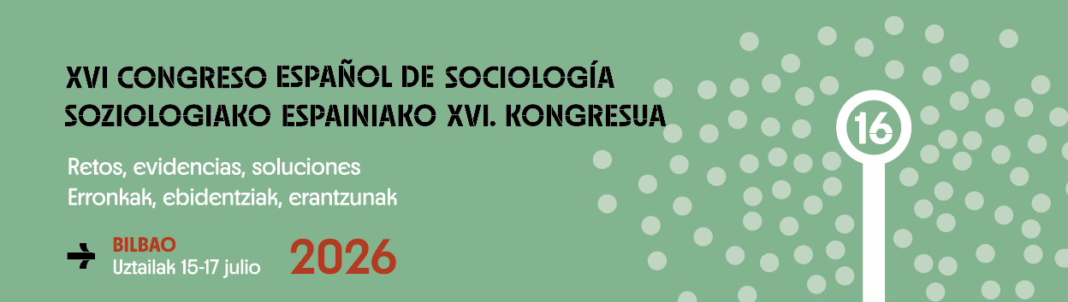

DOCUMEDIA: Cuaderno Multimedia para la enseñanza-aprendizaje de las técnicas de investigación cualitativas

Masanet Ripoll, Erikaª, Ingellis, Giulianaª, Abellán López, María Ángelesª, Jabbaz Churba, Marcelaª
ª Departament de Sociologia i Antropologia Social, Universitat de València, Avda. dels Tarongers, 4b, 46022, València, email autora 1: erika.masanet@uv.es; email autora 2: giuliana.ingellis@uv.es; email autora 3: maria.a.abellan@uv.es; email autora 4: marcela.jabbaz@uv.es

Palabras clave: técnicas de investigación cualitativas, multimedia, aprendizaje online, autoaprendizaje.
Grupo de trabajo: GT40 – Enseñanza de la Sociología

La presente propuesta tiene como finalidad presentar y divulgar entre la comunidad de sociólogas y sociólogos el Cuaderno Multimedia para la Enseñanza Aprendizaje de Técnicas de investigación Cualitativas (DOCUMEDIA), plataforma propia alojada en la web de la Universitat de València. La página web DOCUMEDIA es fruto de tres proyectos de innovación educativa financiados por el Vicerrectorado de Formación Permanente, Transformación Docente y Ocupación de la Universitat de València, y que han sido desarrollados en los últimos tres cursos. Cada uno de estos proyectos está dedicado a una técnica de investigación cualitativa: 1) PIEE 2023-2024 “DOCUMED: Cuaderno multimedia para la enseñanza aprendizaje de técnicas de investigación cualitativa: la investigación documental” (UV-SFPIE_PIEE-2735090); 2) PIEE 2024-2025 “Cuaderno Multimedia para la enseñanza aprendizaje de técnicas de investigación cualitativa: las técnicas grupales en la investigación social” (UV-SFPIE_PIEE-3325376); y 3) PIEE 2025-2026 “Cuaderno Multimedia para la enseñanza aprendizaje de técnicas de investigación cualitativas: la técnica de la observación en la investigación social” (UV-SFPIE_PIEE-3892977), que se está ejecutando en estos momentos.

La finalidad del proyecto en su conjunto es elaborar y ofrecer un cuaderno práctico multimedia en formato página web orientado al desarrollo de las habilidades del alumnado en la investigación social cualitativa, de modo que brinda herramientas docentes teórico-metodológicas, así como ejemplos y trabajos prácticos que pueden incorporarse de forma ágil a la práctica docente en las aulas. El cuaderno multimedia constituye, por tanto, una plataforma que puede servir de apoyo en el proceso de enseñanza-aprendizaje de las técnicas cualitativas de investigación social, lo que repercutirá positivamente en los trabajos prácticos del alumnado y también en la elaboración de sus TFG’s.

El cuaderno multimedia no sólo va dirigido al alumnado del grado de Sociología, sino que también puede resultar útil para el alumnado de las diferentes titulaciones vinculadas a las Ciencias Sociales (Relaciones Laborales y Recursos Humanos, Trabajo Social, Ciencias Políticas y de la Administración Pública, Criminología, etc.), sin perjuicio de que los materiales, en acceso abierto, puedan utilizarse en otras titulaciones no adscritas al campo de las Ciencias Sociales, como Enfermería, Podología, Nutrición Humana y Dietética, etc.

Los recursos didácticos disponibles en DOCUMEDIA pueden ser utilizados en las clases presenciales o de forma autónoma y están disponibles en acceso abierto para toda la comunidad académica (alumnado, profesorado y, en general, toda la comunidad universitaria). En consecuencia, gracias a su acceso abierto, estos materiales pueden tener una alta transferibilidad a otros grupos de estudiantes y/o titulaciones, tanto de la Universitat de València como de otras universidades españolas y de habla hispana. Además, el cuaderno multimedia está a disposición de todo el profesorado, en especial al que se dedica específicamente a la metodología de la investigación, de modo que pueden aplicar algunos de los recursos y herramientas que ofrece la web en sus clases. Por tanto, la utilidad de este cuaderno repercute tanto en el profesorado como en el estudiantado en su proceso autónomo de aprendizaje.

El equipo docente de esta iniciativa de innovación educativa está conformado por cuatro profesoras de Sociología adscritas al Departamento de Sociología y Antropología Social de la UV, y que imparten materias vinculadas a las técnicas de investigación cualitativas en diferentes grados (Sociología, Ciencias Políticas y de la Administración Pública, Criminología, Relaciones Laborales y Recursos Humanos y Trabajo Social). Las profesoras consideran a las técnicas cualitativas como herramientas fundamentales en el proceso de investigación en la sociedad del conocimiento. Esto se pone de manifiesto en el énfasis por mejorar la obtención de datos explicando, de forma sistemática y en un formato didácticamente eficaz, los diferentes procedimientos, así como también las formas de interpretarlos adecuadamente. Los problemas de la sociedad contemporánea requieren conocimientos fundados y la perspectiva cualitativa permite profundizar en la comprensión e interpretación de los nuevos fenómenos sociales. Además, como profesoras de Sociología, tenemos un fuerte compromiso con la disciplina, ya que el desarrollo del método sociológico guarda una estrecha relación con la adopción de una mirada y una conciencia crítica frente a la realidad social.

Las distintas ediciones del proyecto pretenden innovar, crear, actualizar y transformar los materiales y las prácticas multimedia para que resulten apropiados para una nueva generación de estudiantes y un contexto complejo que combina modalidades presenciales, online e híbridas. Cada año el proyecto incorpora una nueva técnica de investigación a su plataforma web DOCUMEDIA: en el curso 2023-2024 fue la investigación documental, el curso 2024-2025 estuvo dedicado a las técnicas grupales, mientras que la presente edición del proyecto (curso 2025-2026) se centra en la técnica de la observación. Cabe señalar que el proyecto ha incorporado a la web la sección dedicada a la entrevista en profundidad, que tuvo su origen en un proyecto de innovación educativa perteneciente a una etapa anterior, exclusivamente dedicado a la enseñanza de la técnica de la entrevista.

Por tanto, el cuaderno multimedia está dedicado a cada una de las técnicas de investigación cualitativas y es una web en permanente renovación y actualización de sus recursos didácticos. Hasta la fecha, incluye tres técnicas cualitativas o estrategias metodológicas: la entrevista en profundidad, la investigación documental y las técnicas grupales. Cada una de estas tres técnicas se incluyen en la web siguiendo el mismo esquema, es decir, se dividen en una serie de bloques, donde se integran vídeos y fichas con ejercicios, explicando cada técnica en sus fases y en paquetes de trabajo diferenciados. Concretamente, hay tres bloques o secciones en cada una de las técnicas: 1) Presentación de la técnica; 2) Tipologías de la técnica en particular; y 3) Fases de trabajo. Esta última sección, a su vez, se subdivide en las distintas fases, que son prácticamente comunes en todas las técnicas: diseño, trabajo de campo o implementación (a excepción del análisis documental), análisis e interpretación y, por último, presentación de resultados y su difusión. Y en cada fase se incluyen dos herramientas o recursos: breves vídeos explicativos o píldoras educativas de esa fase (entre 5 y 6 minutos de duración) y la ficha práctica o de ejercicios correspondiente a esa fase de trabajo.

Así, el cuaderno multimedia es un material que el estudiantado puede utilizar tanto en sesiones presenciales como en sesiones de trabajo autónomo, dado que el material de video, así como las instrucciones para el desarrollo de las prácticas, son accesibles de forma virtual. De este modo, se generan dinámicas de aprendizaje autónomo del alumnado, al tiempo que se fomentan las metodologías activas para el aprendizaje.

Además de los recursos y herramientas específicos de cada técnica, la web ofrece una serie de fuentes, repositorios, bibliografía recomendada, así como material de divulgación de estos proyectos de innovación educativa presentados en conferencias y seminarios, y también publicaciones sobre la metodología del equipo docente.

En el presente curso 2025-2026 estamos produciendo materiales didácticos y herramientas docentes para la enseñanza-aprendizaje de la última técnica cualitativa - la técnica de la observación en la investigación social-, que posteriormente incorporaremos a la web DOCUMEDIA. Asimismo, y con el fin de dar continuidad a esta iniciativa, nos encontramos en estos momentos en la fase de elaboración del próximo proyecto dentro de la actual convocatoria de ayudas a proyectos de innovación educativa de la UV para el curso 2026/2027, que se centrará en la cuestión ética en la investigación social cualitativa en la era de la IA, un tema de especial relevancia e indispensable de abordar en el contexto actual.

Desde un alcance más global, consideramos que la web DOCUMEDIA puede constituir un referente de consulta y de buenas prácticas en la enseñanza-aprendizaje de las técnicas cualitativas de investigación social, tanto en España como en América Latina, a través de la promoción de su difusión.

Por último, en el contexto de la transformación de la docencia por la IA, el cuaderno multimedia pone a un clic las posibilidades de acceder a recursos pedagógicos para hacer más fácil y atractivo el proceso de enseñanza aprendizaje. En este sentido, DOCUMEDIA puede adquirir un papel potencial en la era IA, ya que permite apoyar al alumnado en el estudio y aprendizaje autónomo, dejando espacio y tiempo en clase para el roleplaying y la práctica de las técnicas cualitativas y el desarrollo de competencias para ello. En definitiva, DOCUMEDIA puede fomentar el buen uso de las tecnologías digitales y de los recursos educativos en abierto, contribuyendo así a la mejora de la competencia digital docente y la del estudiantado.
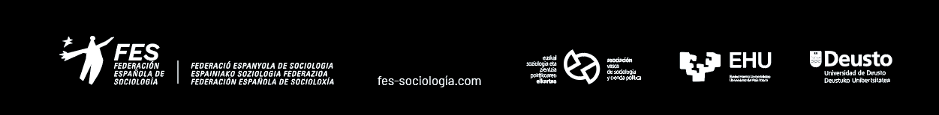

https://www.uv.es/documedia
El proyecto, implementado en 2011-2012, dio como resultado la página web DOCUMED, centrado en esta técnica (http://www.uv.es/documed).

